
МИНОБРНАУКИ РОССИИ
Федеральное государственное бюджетное образовательное учреждение
высшего образования
«МИРЭА − Российский технологический университет»
РТУ МИРЭА
Институт информационных технологий (ИИТ)
Кафедра практической и прикладной информатики (ППИ)

ОТЧЕТ ПО ПРАКТИЧЕСКОЙ РАБОТЕ
по дисциплине «Моделирование бизнес-процессов»

Практическое занятие № 10

Студент группы ИНБО-01-17 | ИНБО-10-23, Рассохин Е.С. | (подпись)
Преподаватель | Леонов Д.А. | (подпись)
Отчет представлен | «22» октября 2025г.

Москва 2025 г.
Цель занятия
Знакомство с функциональными возможностями программного обеспечения по созданию моделей процессов в методологии BPMN.
Постановка задачи
В интерактивном режиме изучить возможности построения бизнес-процесса в нотации BPMN.
На основе выданного преподавателем задания построить бизнес-процесс в нотации BPMN.
Ход работы
Задание 1
По сказке «Репка» построена BPMN модель бизнес-процесса «Вытянуть репку» (Рисунок 1).
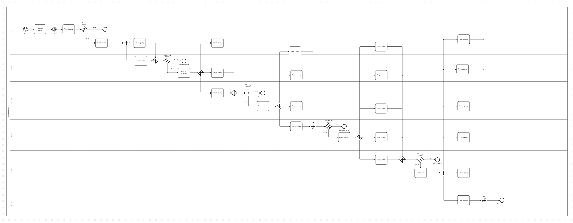
Рисунок 1 – Процесс «Вырастить репку»

Задание 2
В результате выполнения второго задания построена модель бизнес-процесса «Нанять сотрудника» (Рисунок 2), а также произведена его детализация (Рисунок 3-5).
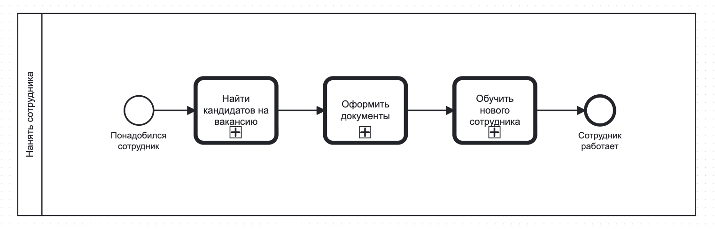
Рисунок 2 – Процесс «Нанять сотрудника»

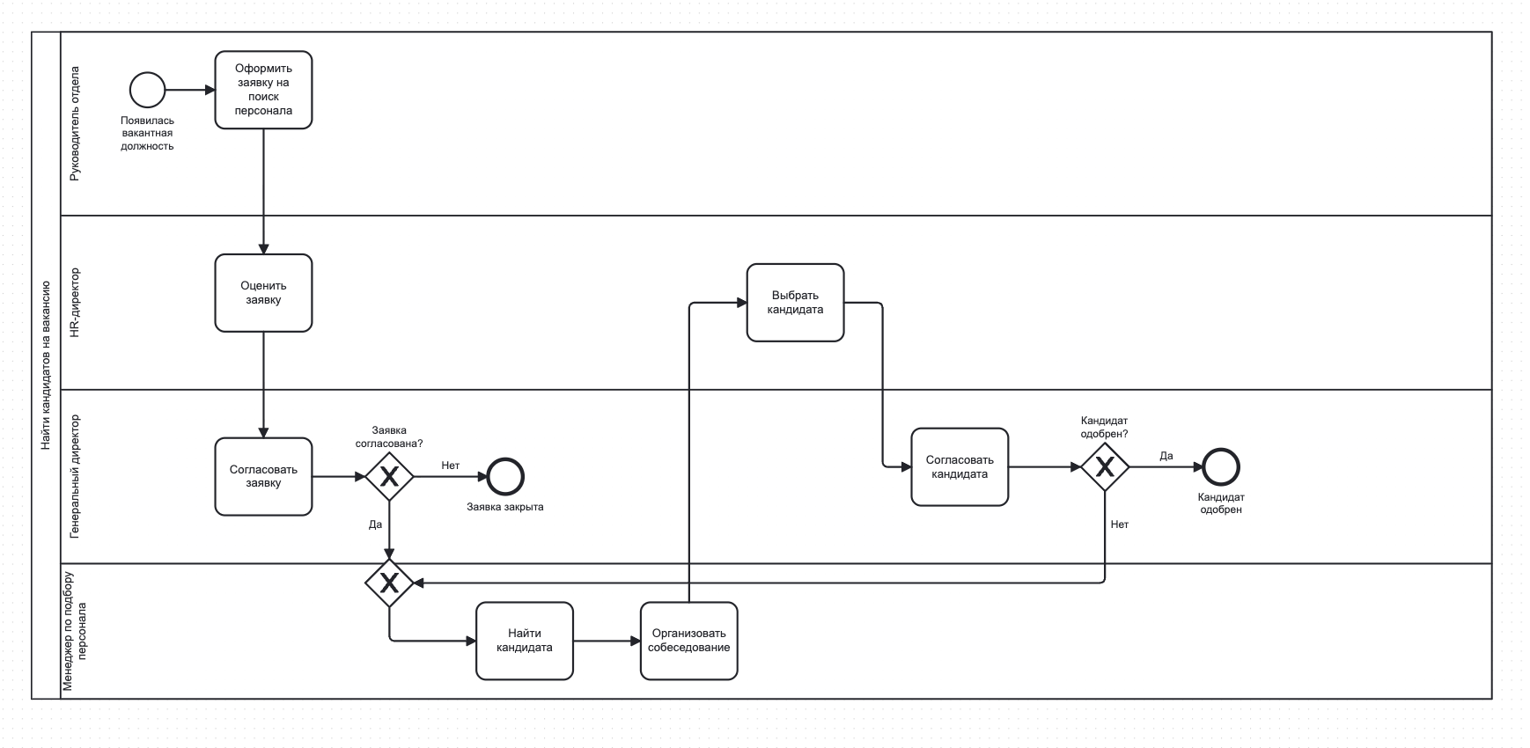
Рисунок 3 – Подпроцесс «Найти кандидатов на вакансию»

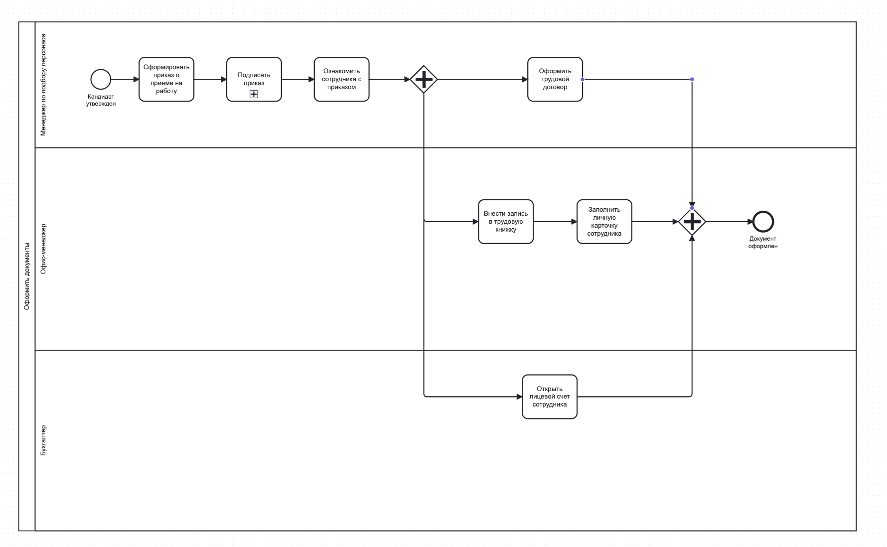
Рисунок 4 – Подпроцесс «Оформить документы»
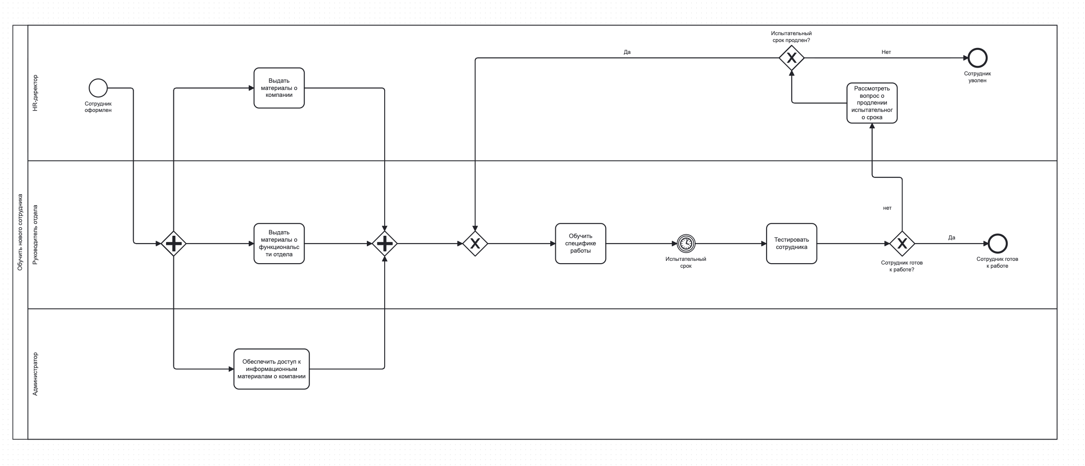
Рисунок 5 – Подпроцесс «Обучить нового сотрудника»

Результат работы:
Построенные и сохраненные в файле текстового формата бизнес-процессы, представленный преподавателю в конце практического занятия в виде отчета. Студентам также рекомендуется сохранить файл с процессом в формате png для дальнейшей работы с ним на другом практическом занятии.

Список использованных источников и литературы:
1. Моделирование бизнес-процессов [Электронный ресурс]: учебное пособие / Ю. В. Кириллина, И. А. Семичастнов. — М.: РТУ МИРЭА, 2022.
2. Кириллина Ю. В., Черняускас В. В., Леонов Д. А., Лентяева Т. В. Моделирование бизнес-процессов [Электронный ресурс]:рабочая тетрадь. — М.: РТУ МИРЭА, 2023.
3. Моделирование бизнес-процессов: учебник и практикум для академического бакалавриата / О.И. Долганова, Е.В. Виноградова, А.М. Лобанова; под ред. О.И. Долгановой — М.: Издательство Юрайт, 2020 — 289 с. — Серия: Бакалавр. Академический курс

